МИРЭА — Российский технологический университет
Дисциплина
Базы данных для индустриальных задач

Практическая работа 7
ООП в Java
Классы объекты инкапсуляция и заказ оборудования
Вариант 3
Выполнил студент 2 курса
группы ЭФБО-12-25
Алешин Андрей Романович
Проверила
Догадина Елена Петровна
Номер зачётной книжки ________________
Дата сдачи 02.11.2026
Репозиторий GitHub
https://github.com/andryusha-agadzhanyan/pr7-aleshin-ar

Москва 2026

1 Цель работы
Изучить классы и объекты Java, конструкторы с проверкой данных, инкапсуляцию и композицию на примере заказа оборудования. Завершить заготовку приложения, реализовать вариант 3, проверить правила R1–R11 и согласовать код с Activity-диаграммой и диаграммой классов.

2 Описание реализации
Product хранит идентификатор, название и цену товара в private final полях. Конструктор отклоняет null и пустые строки в id/name, а также неположительную или неконечную цену; геттеры предоставляют чтение без изменения товара.
OrderItem связывает товар с количеством от 1 до 100. Метод increase принимает только положительное увеличение, проверяет границу до сложения и использует setQuantity; getLineTotal возвращает произведение цены и количества.
Order содержит сотрудника, список позиций и статус DRAFT или CONFIRMED. addProduct объединяет одинаковые id, removeProduct удаляет позицию, total пересчитывает сумму без отдельного поля, confirm запрещает пустой заказ и превышение лимита варианта. Изменения подтверждённого заказа запрещены, а getItems выдаёт List.copyOf списка копий позиций.
OrderService не имеет полей и создаёт заказы через createOrder. Добавленный метод addTotalCategory анализирует total и возвращает категорию суммы, не изменяя заказ.
Employee оставлен исходным record, OrderStatus — исходным enum. SelfCheck содержит единственный main, автоматические проверки, чтение CSV и интерактивные команды; предметные правила находятся в соответствующих классах.

3 Индивидуальный вариант
Вариант 3 выбран по порядковому номеру в группе согласно разделу 6 PDF-методички. Часть А: Order.confirm выбрасывает IllegalStateException, если total больше CONFIRM_LIMIT, равного 500000. Ровно 500000 разрешено для непустого черновика; после отказа статус и состав сохраняются.
Часть Б: public String addTotalCategory(Order order) в OrderService возвращает одну из четырёх категорий по текущему итогу. В таблице PDF число 100000 указано в двух соседних диапазонах; в реализации точная граница относится к средней категории.
Таблица 1 — Границы суммы и результат подтверждения
Сумма | Категория | Подтверждение
0, пустой заказ | малая | Запрещено: пустой
9999.99 | малая | Разрешено
10000 | средняя | Разрешено
100000 | средняя | Разрешено
100000.01 | крупная | Разрешено
500000 | крупная | Разрешено
500000.01 | крупнейшая | Запрещено: сумма

Правила выбраны из подробной таблицы PDF, где обе части определены полностью. Пакет ru.edu.pr04 сохранён из архива и итоговой структуры методички; упоминания pr03 в её начале не согласованы с заготовкой.
В CSV исправлено ожидание для quantity=51: в варианте 3 действует максимум 100. Базовый итог строк приложения А составляет 9 позиций и 431940.00; четыре добавленные строки проверяют точный лимит, превышение на копейку и объединение.

4 Activity диаграмма
Рисунок 1 — Формирование и подтверждение заказа
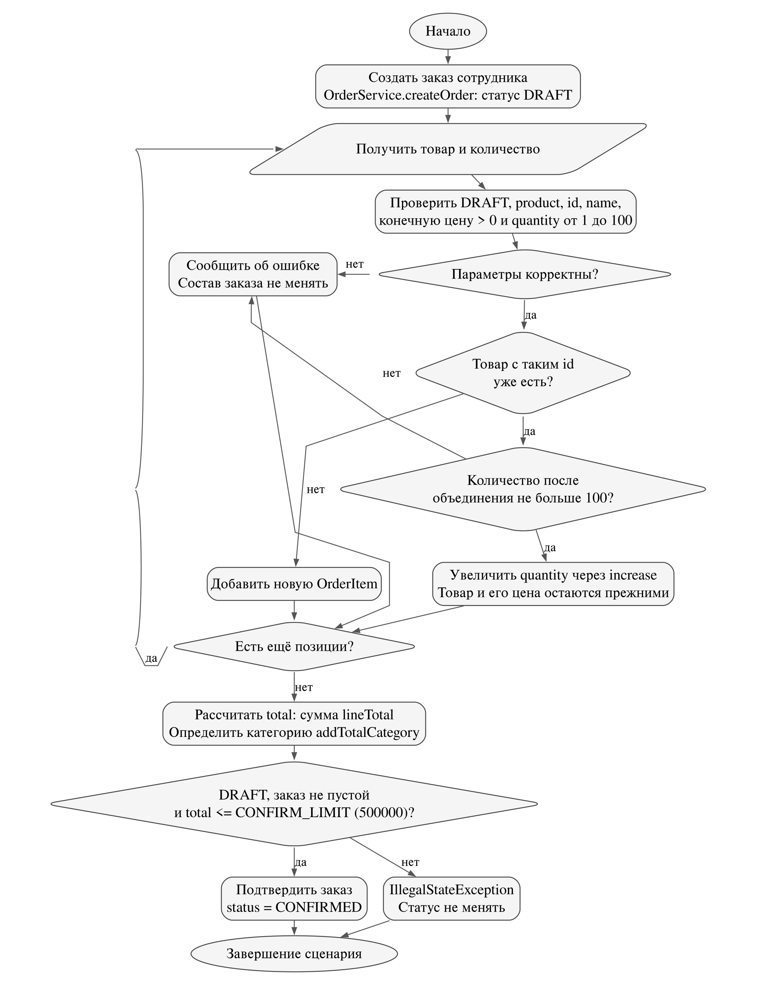
Уточнены проверки товара и количества, показаны поиск id, объединение и возврат к вводу следующих позиций. Добавлены расчёт категории суммы и проверка total не больше 500000 перед подтверждением. Ошибка не меняет состав или статус заказа.

5 Диаграмма классов
Рисунок 2 — Объектная модель заказа оборудования
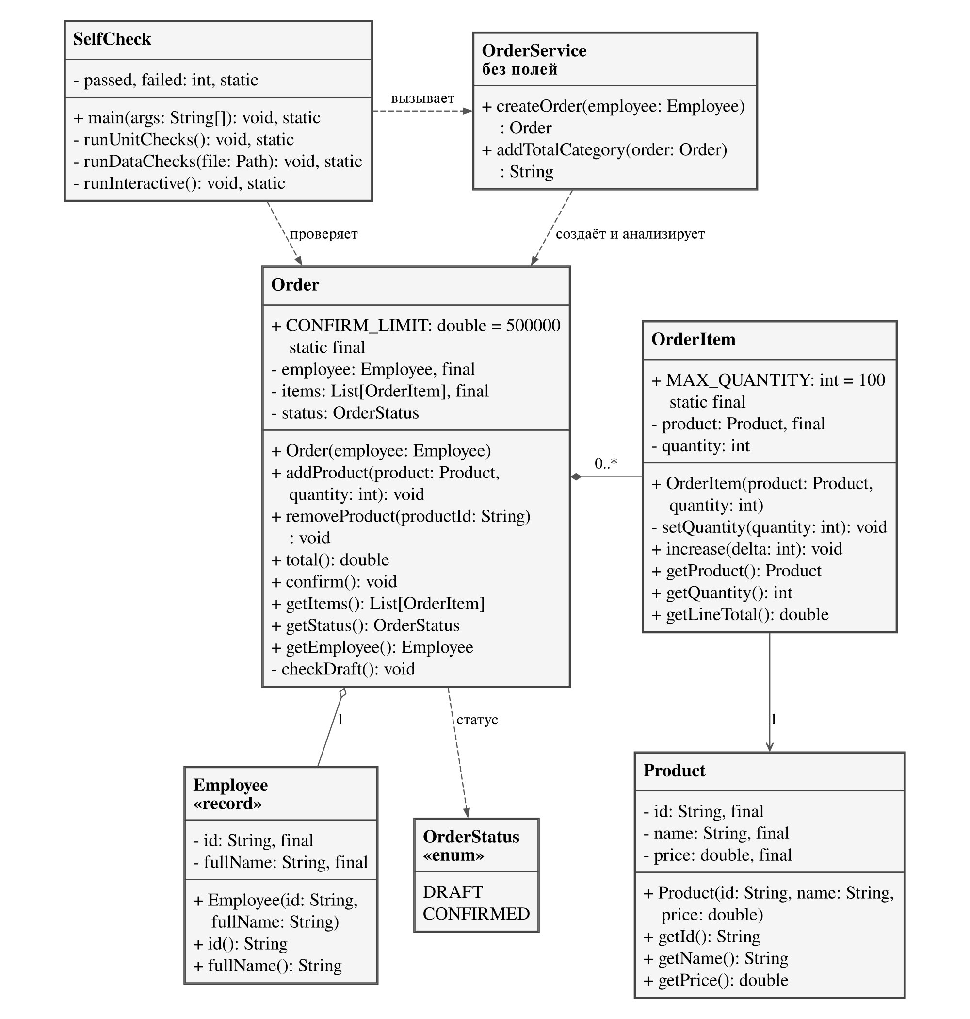
Показаны все семь типов заготовки, публичные методы и основные вспомогательные методы SelfCheck. Добавлены CONFIRM_LIMIT, MAX_QUANTITY, getEmployee и метод addTotalCategory; состав Order обозначен связью с 0 или более OrderItem. Метод validateForConfirm из исходного рисунка удалён согласно PDF: подтверждение выполняет Order.confirm.

6 Результаты SelfCheck
Фактический запуск дал 53 unit-проверки PASS и 28 проверок CSV PASS. Всего 81 PASS, 0 FAIL, код завершения 0. Первые 18 сценариев соответствуют обязательной базе; unit/19–20 проверяют часть А, unit/21–22 — часть Б.
Рисунок 3 — Обязательные сценарии и вариант 3
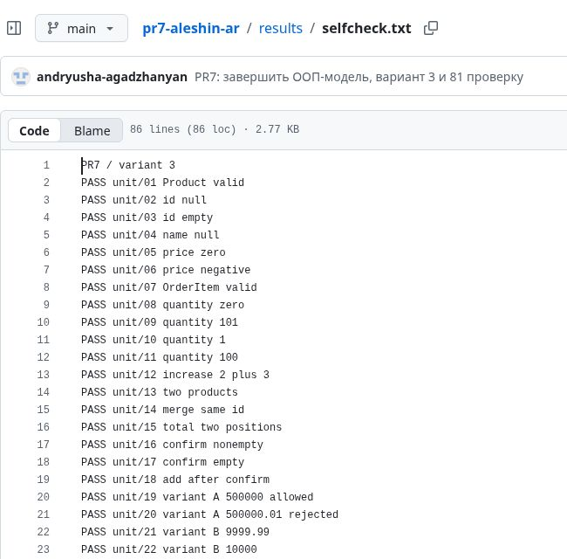
На снимке показано начало фактического журнала results/selfcheck.txt, открытого в GitHub. Дополнительные проверки охватывают границы категорий, неверные данные, удаление и защиту позиций заказа.

6 Результаты SelfCheck продолжение
Рисунок 4 — Проверки CSV и общий итог
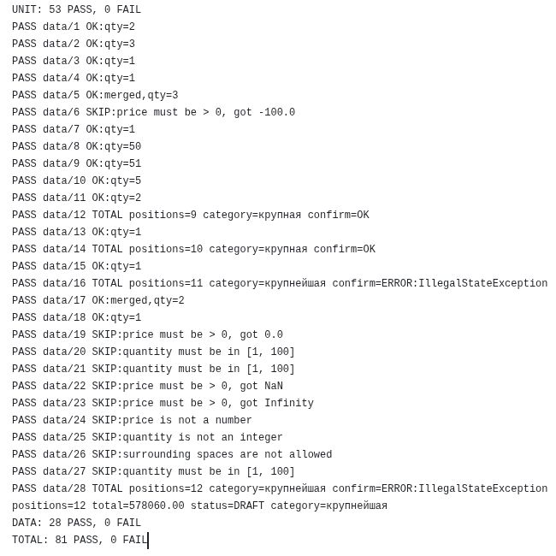
Проверки TOTAL сверяют число позиций, сумму, категорию и пробное подтверждение на копии заказа. Основной CSV-заказ остаётся черновиком для чтения следующих строк. Полный вывод, интерактивный пример и входные команды сохранены в папке results.

7 Фрагмент кода для анализа
Во фрагменте поле items открыто, а getItems возвращает внутренний изменяемый список, поэтому внешний код может обойти методы заказа и их проверки. Например, вызов order.getItems().add(new OrderItem(product, 1)) после подтверждения обходит addProduct и проверку статуса; обращение к публичному items позволяет удалить согласованные позиции. Исправление: объявить поле private и вернуть неизменяемый список через List.copyOf, чтобы внешний add или remove вызывал UnsupportedOperationException согласно R11. Поскольку позиции тоже изменяемые, мой getItems дополнительно копирует OrderItem: внешний increase меняет только копию, а подтверждённый заказ сохраняет прежнюю сумму.

8 Ответы на контрольные вопросы

Вопрос 1
Какая проверка в этой работе защищает программу от наиболее вероятной ошибки входных данных и где она расположена?
Наиболее вероятной ошибкой я считаю неверную цену из каталога, например ноль или отрицательное значение. Проверка находится в конструкторе Product, строка 15: цена должна быть конечной и строго положительной. При нарушении выбрасывается IllegalArgumentException до присваивания полей, поэтому неправильный товар не попадёт в заказ. В sample.csv проверяются отрицательная цена, ноль, NaN и Infinity; SelfCheck ожидает SKIP и продолжает обработку. Формат числа отдельно проверяется при чтении строки.

Вопрос 2
Какой метод или класс содержит ключевое бизнес-правило и почему вы разместили его именно там?
Ключевое правило объединения товаров находится в методе addProduct класса Order, начиная со строки 18. Заказ хранит собственный список позиций, поэтому именно он ищет совпадающий id: увеличивает количество найденной позиции либо добавляет новую. Проверка состояния вынесена в checkDraft и вызывается перед изменениями. Лимит подтверждения также находится в Order, в методе confirm. Благодаря этому CSV и интерактивные команды вызывают одни предметные методы, а ограничения действуют независимо от способа ввода данных.

8 Ответы на контрольные вопросы продолжение

Вопрос 3
Как Activity-диаграмма отражает один конкретный участок вашего кода?
Ромб «Товар с таким id уже есть?» соответствует поиску в цикле метода Order.addProduct и сравнению идентификаторов через equals на строке 22. Ветвь «да» ведёт к проверке итогового количества и вызову increase, после которого метод завершается через return. Ветвь «нет» означает, что весь список просмотрен без совпадения: тогда добавляется новая OrderItem. На диаграмме также показан отказ при превышении количества, при котором состав заказа остаётся прежним. Возврат от ромба «Есть ещё позиции?» к вводу соответствует следующей итерации чтения CSV или следующей команде добавления.

Вопрос 4
Какое изменение требования в этой работе должно затронуть минимальное количество классов и почему?
Если максимальное количество товара изменится со 100 до 50, в предметной логике достаточно изменить константу MAX_QUANTITY в классе OrderItem. Её используют и setQuantity, и increase: первая проверка ограничивает начальное количество, а вторая не даёт превысить тот же максимум при объединении. Order не хранит собственную копию этого числа, а создаёт позицию и вызывает её методы. Поэтому алгоритм поиска повторов менять не нужно. После изменения необходимо обновить ожидания SelfCheck и sample.csv, подпись границы на диаграмме и описание в отчёте; проверочные файлы должны соответствовать новому правилу.

9 Ссылка на репозиторий
https://github.com/andryusha-agadzhanyan/pr7-aleshin-ar
Репозиторий содержит исходный проект, README.md, скрипты сборки, data/sample.csv, диаграммы DOT и PNG, DECISIONS.md, результаты проверок и этот отчёт. Для сборки достаточно JDK 17; сторонние библиотеки не используются.

